**«С нами метеостанцию создавайте, птиц вместе с нами оберегайте!»**

**Автор: педагог-психолог**

**Кротенко Елена Сергеевна**

В рамках природоохранного социально-образовательного проекта «Эколята –Дошколята» в МБДОУ детском саду №68 сегодня прошел «День Эколят в рабочих хлопатах». Со сказочными героями Эколятами на территории образовательной организации педагоги с воспитанниками детского сада создают «Метеостанцию», которая поможет каждому ребенку углубить знания о природе, о значимости ее компонентов, развивать умственные способности: наблюдательность, любознательность, умение сравнивать, рассуждать, делать выводы.

В настоящее время потребность человека в определении погоды на основе личных наблюдений за птицами, растениями и некоторых явлений природы заметно снижается. **Итак, метеоплощадка** обеспечит возможность проведения практических работ, систематических наблюдений за погодой, сезонными явлениями в окружающей среде. Дети получат возможность определять погоду с помощью специального оборудования: солнечных часов, кормушки для птиц, флюгера, водомера и другого оборудования.

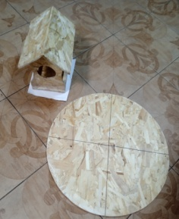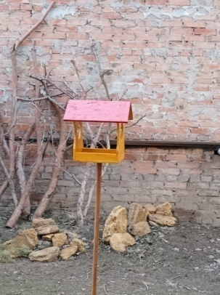

Молодые защитники природы Эколята предложили начать создавать метеостанцию с изготовления кормушки на подставке для птиц, так как зимой это важней, да и в холодное время года наблюдать за птицами эффективней. Итак, кормушка для птиц готова и мы с радостью объявляем об ее установке:

Мы метеостанцию открыли,

В ней кормушку разместили,

Наблюдать с окна решили,

В нее корма положили.

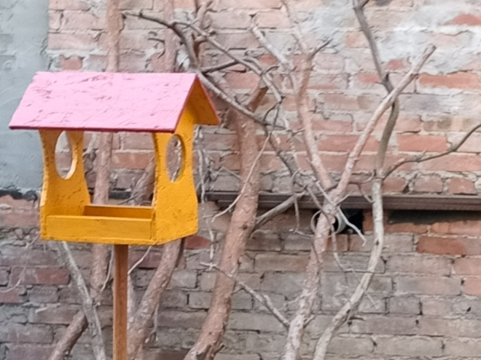Теперь девиз детского сада: Была бы охота - наладится всякая работа! С нами метеостанцию создавайте, птиц вместе с нами оберегайте!